LAB 1
KHẢO SÁT & THIẾT LẬP AN NINH MÁY WINDOWS CLIENT
Họ và tên: Lê Thành Long
Lớp: DHCNTT19A
Yêu cầu:
- Thực hiện các lệnh Dos cơ bản
- Xem&cấu hình Local Firewall
- Các thiết lập chính sách an ninh hệ thống với GPOs
- Theo dõi & Giám sát hệ thống với Event Viewer
Thực hiện: Sinh viên thực hiện lệnh trong PowerShell dùng tài khoản Administrator, xem nhận xét và ghi ý nghĩa & kết quả thực hiện lệnh
Lệnh |  |  | Ý nghĩa lệnh |  | Kết quả thực hiện |  |  |  |  |  |  | Ghi chú
ver, date, time |  |  | Kiểm tra phiên bản Windows , Xem/Đặt ngày, giờ hệ thống |  | 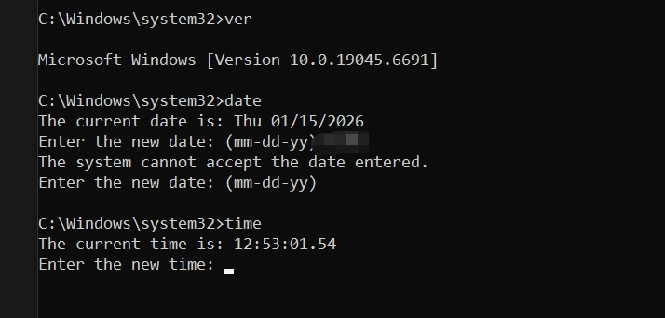 |  |  |  |  |  |  | Xem phiên bản wi, sửa ngày giờ thôi
hostname, whoami |  |  | Xem tên host , xem user đang dùng |  | 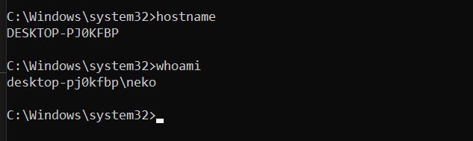
systeminfo |  |  | Hiển thị: Tên OS, RAM, BIOS, Hotfix đã cài, Card mạng...ảo hóa hyper v |  | 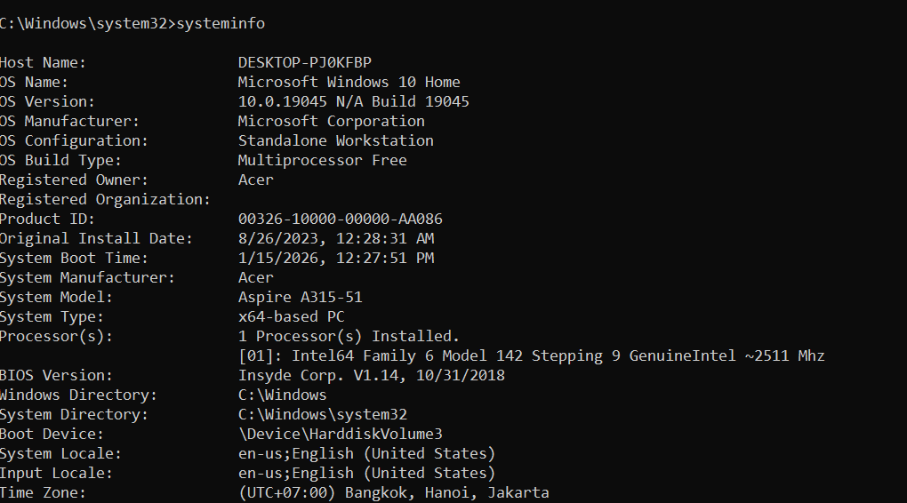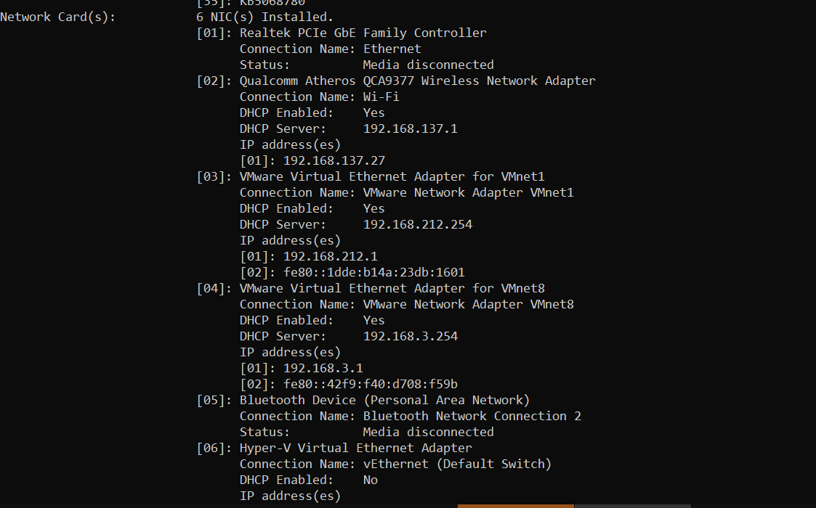
dxdiag |  |  | Mở cửa sổ DirectX Diagnostic Tool (xem thông tin màn hình, âm thanh) , cấu hình máy cơ bản |  | 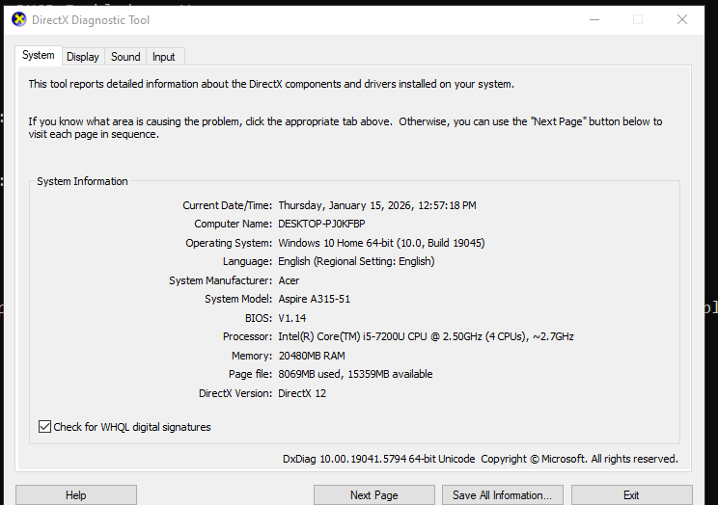
tree |  |  | Xem cây thư mục hệ thống |  | 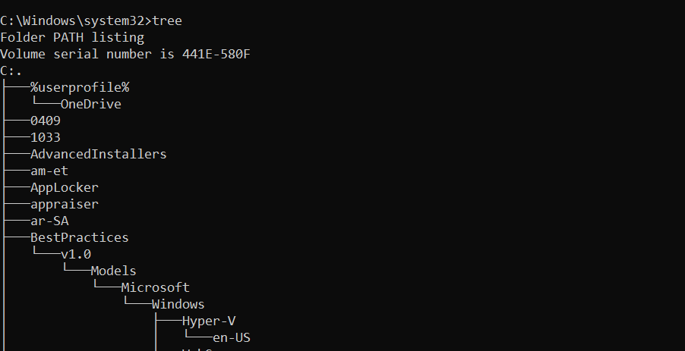
msconfig |  |  | Mở cửa sổ System Configuration (chỉnh boot, startup services). Cấu hình khởi động hệ thống |  | 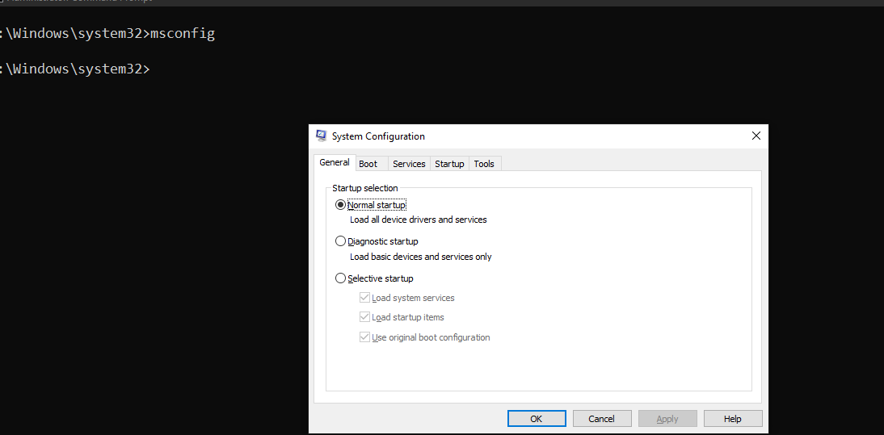
taskmgr |  |  | Xem thông tin tiến trình , tài nguyên tiêu thụ, chỉnh startup , |  | 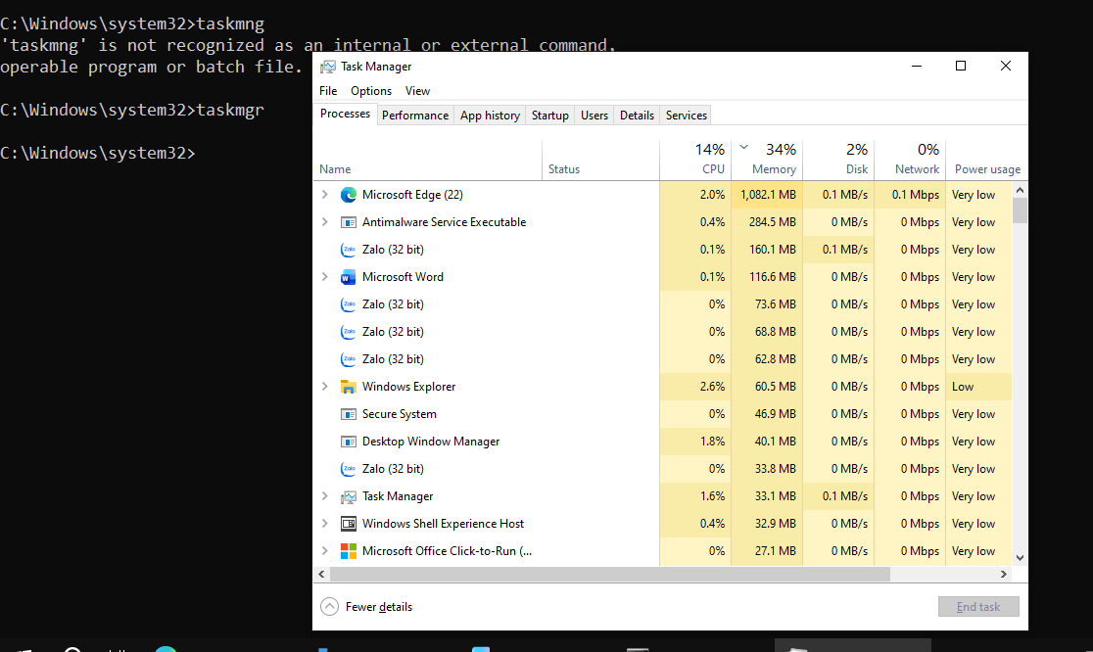
services.msc |  |  | Quản lý dịch vụ (Services)Mở cửa sổ Services (để Start/Stop/Disable các dịch vụ nền). |  | 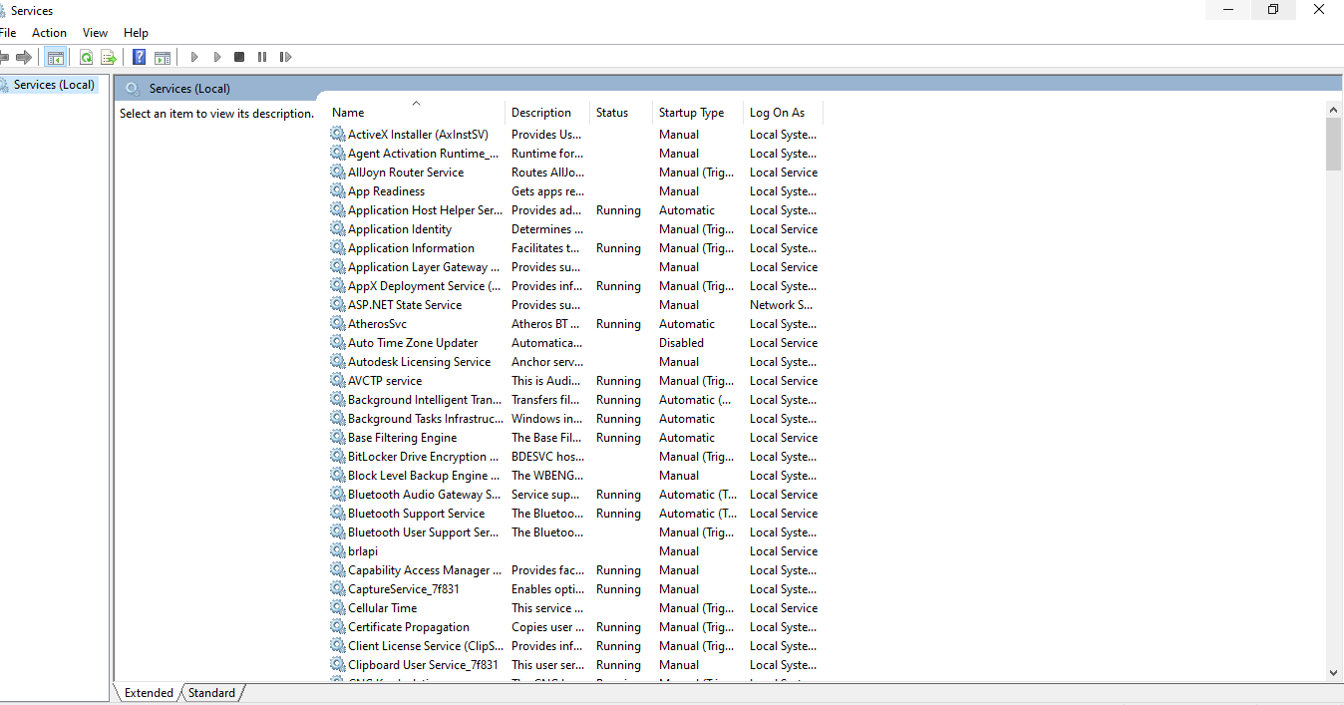
compmgmt.msc |  |  | Quản lý máy tính tổng hợpMở Computer Management (Disk, Event Viewer, Users...lịch trình ). |  | 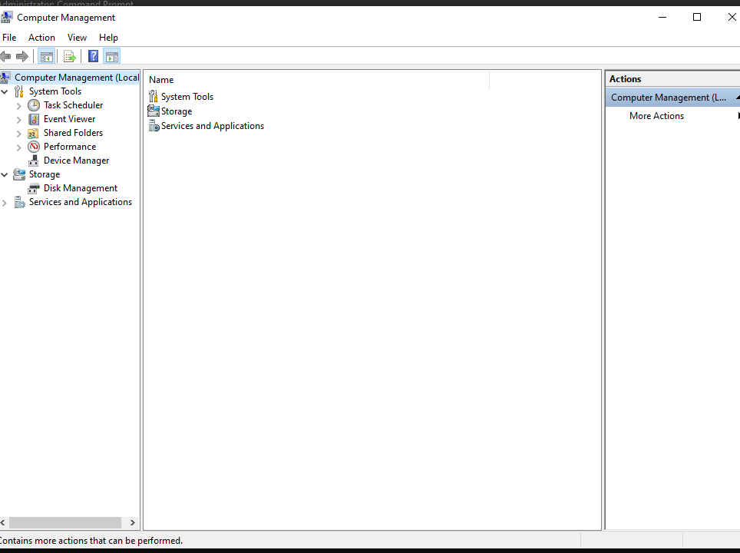
lusrmgr.msc |  |  | Quản lý người dùng cục bộMở Local Users and Groups (tạo user, reset pass). |  | 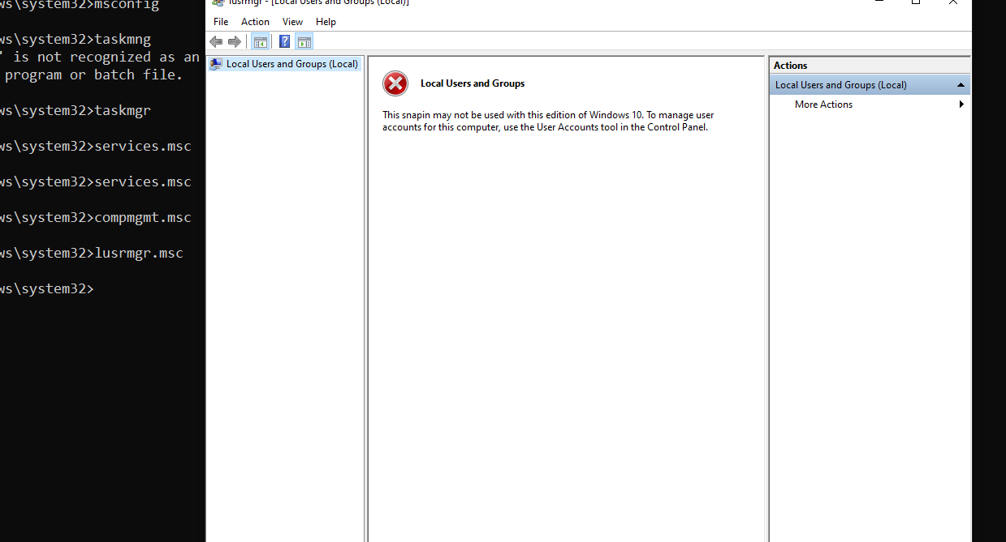
firewall.cpl |  |  | Cấu hình tường lửa cơ bảnMở Windows Defender Firewall (Control Panel). |  | 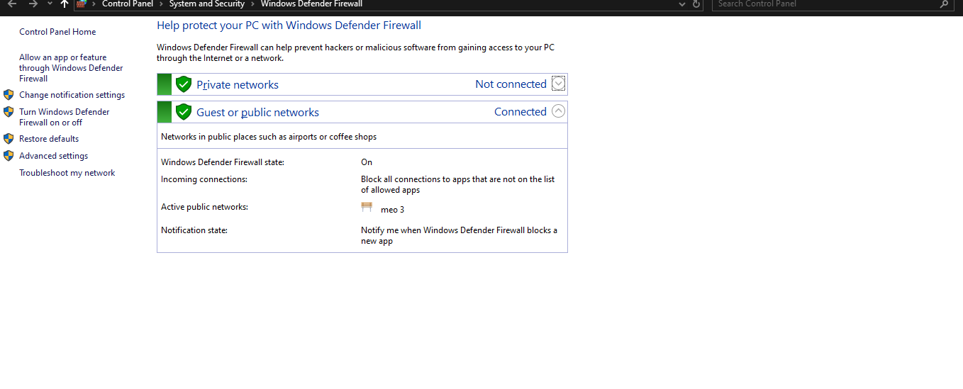
control |  |  | Bảng điều khiểnMở Control Panel cũ.
optionalfeatures |  |  | Mở các tính năng cần dùng , hoặc tắt đi cho nhẹ như hyper v |  | 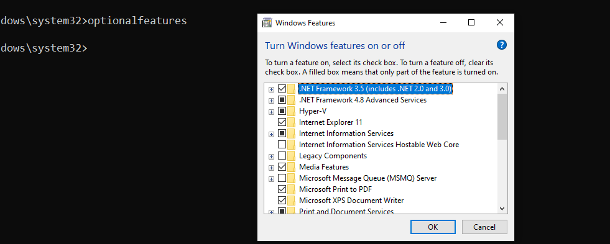
ncpa.cpl |  |  | Xem các card mạng Cấu hình mạngMở Network Connections (xem các card mạng Wi-Fi/LAN). |  | 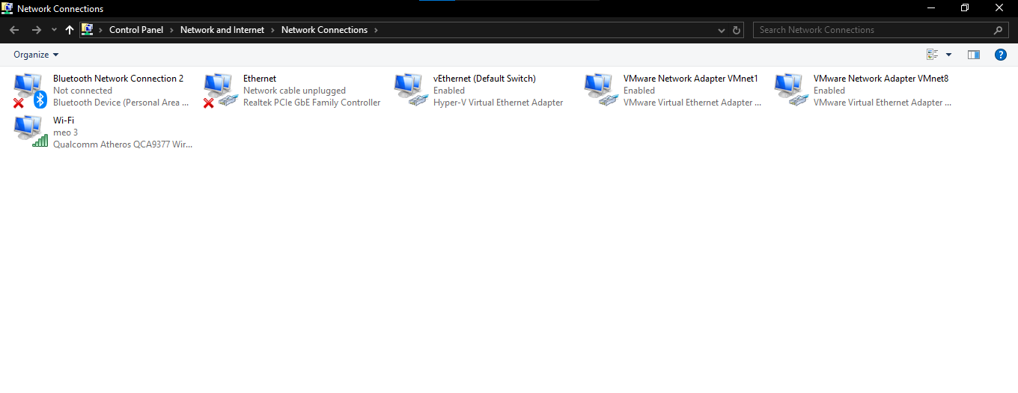
tracert www.google.com.vn |  |  | Dò đường đi của gói tinLiệt kê các trạm (Hop) mà gói tin đi qua để đến Google. |  | 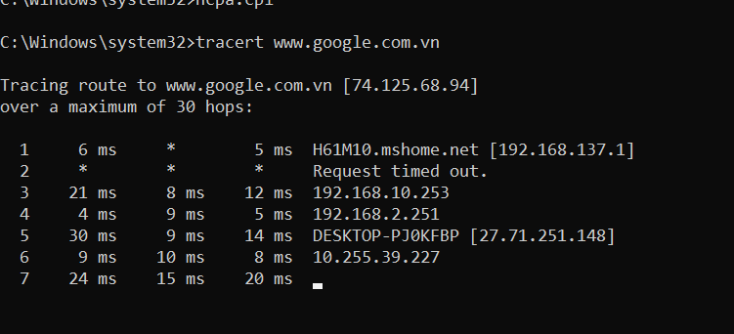
pathping www.google.com.vn |  |  | Kết hợp Ping và TracertPhân tích sâu hơn về độ trễ và mất gói tin trên đường đi. |  | 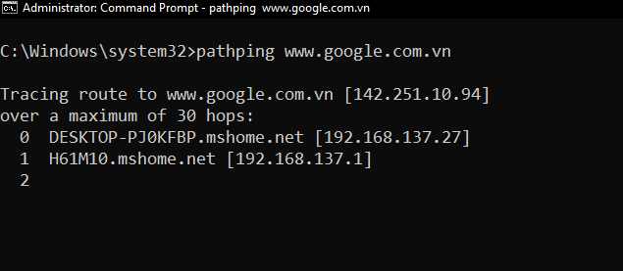
ipconfig |  |  | Xem cấu hình IP cơ bảnHiển thị địa chỉ IPv4, Subnet Mask, Gateway. |  | 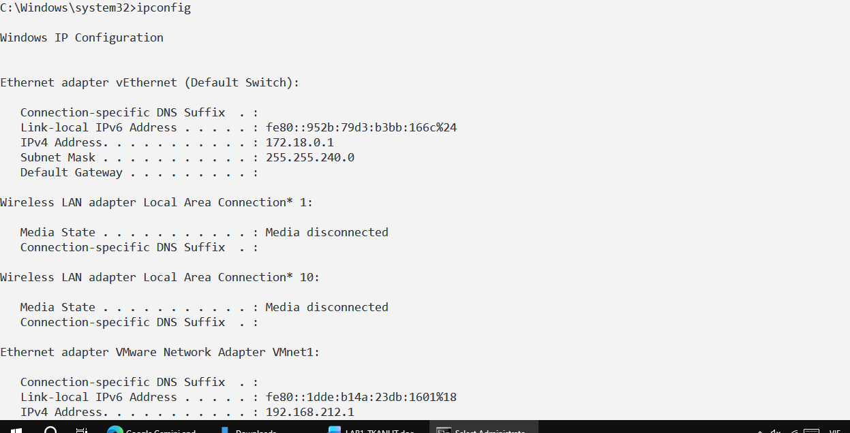
net view \\target |  |  | Xem tài nguyên chia sẻ của máy khác(Cần thay "target" bằng IP máy khác). Liệt kê file share. |  | 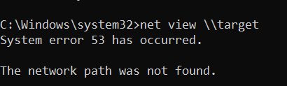 |  |  |  |  |  |  | Chưa kết nối với máy khác
net user |  |  | Liệt kê danh sách userHiển thị các tài khoản có trên máy. |  | 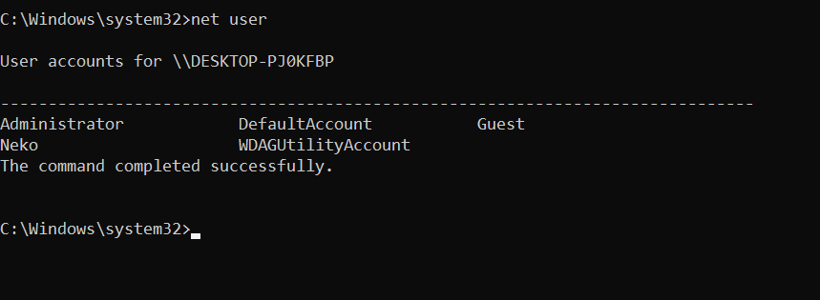
net time |  |  | Xem giờ của máy chủ mạngĐồng bộ hoặc xem giờ của Server (trong môi trường Domain). |  | 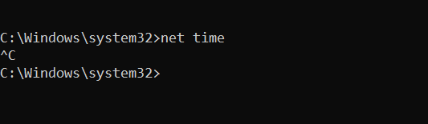
net accounts |  |  | Xem chính sách tài khoảnHiển thị quy định về mật khẩu, thời gian đăng nhập... |  | 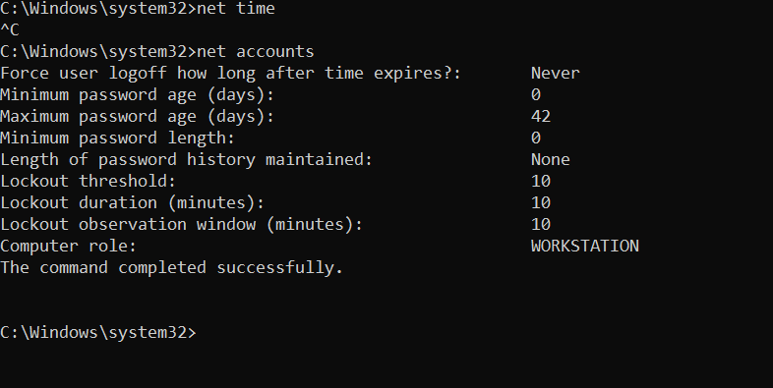
net localgroup |  |  | Xem các nhóm người dùngLiệt kê các nhóm (Administrators, Guests...). |  | 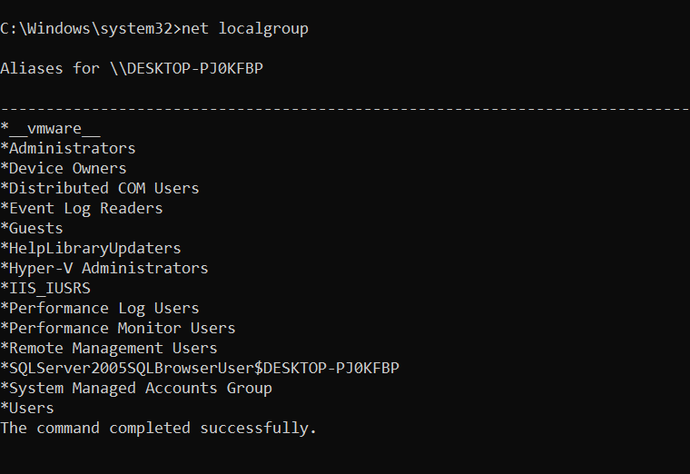
netstat -an | netstat -b | netstat -e |  | netstat -r |  | netstat -f | netstat -n | netstat -on | netstat -p | netstat -s | netstat –an 2
Liệt kê tất cả cổng và IPXem các cổng đang mở (LISTENING) và kết nối hiện tại. | Xem chương trình dùng mạngHiển thị tên file .exe nào đang tạo kết nối (Cần quyền Admin). | Thống kê EthernetXem số byte gửi/nhận, số gói tin lỗi. |  | Bảng định tuyếnHiển thị bảng Routing Table của máy. |  | Hiển thị tên miền đầy đủ (FQDN)Thay vì hiện IP đích, nó hiện tên miền (vd: https://www.google.com/search?q=google.com). | Hiển thị dạng sốChỉ hiện IP và Port (không phân giải tên miền). | Hiện thêm PIDGiống -an nhưng có thêm cột Process ID (để tra trong TaskMgr). | Lọc theo giao thứcVD: netstat -p tcp chỉ hiện giao thức TCP. | Thống kê theo giao thứcHiển thị số liệu chi tiết của TCP, UDP, ICMP, IP. | Lặp lại lệnh sau mỗi 2 giây Cập nhật trạng thái kết nối liên tục mỗi 2s.
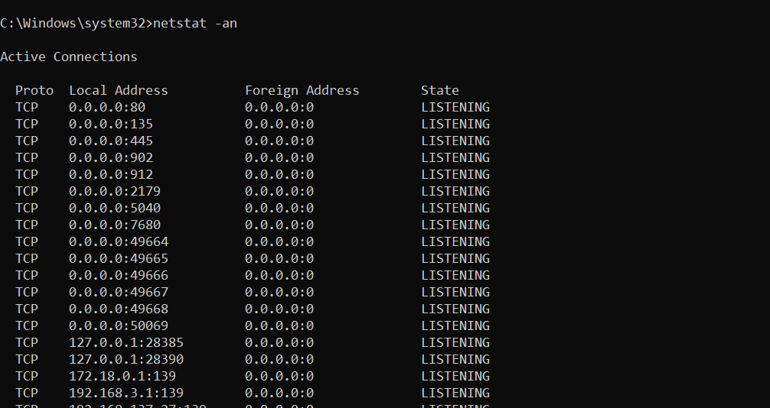 | 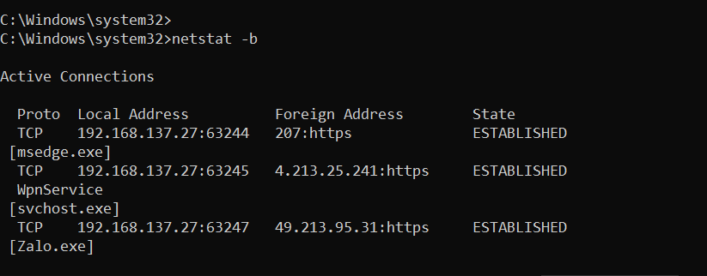 | 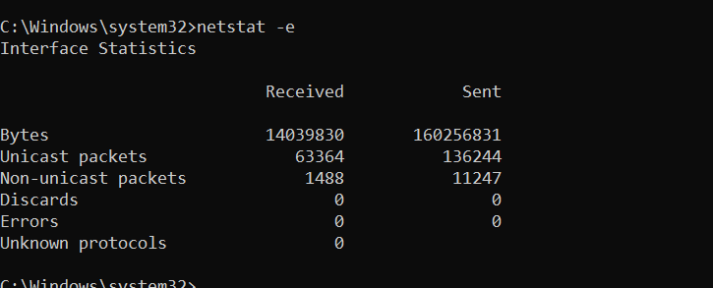 |  | 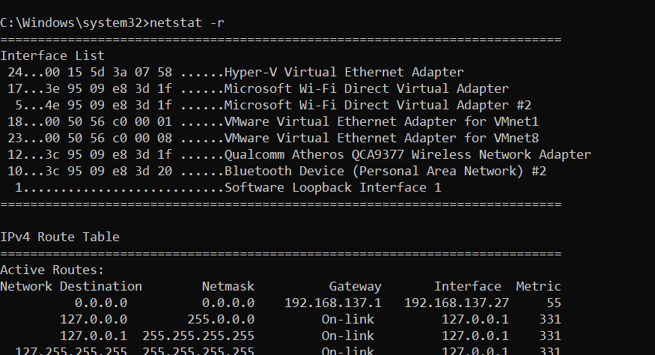 |  | 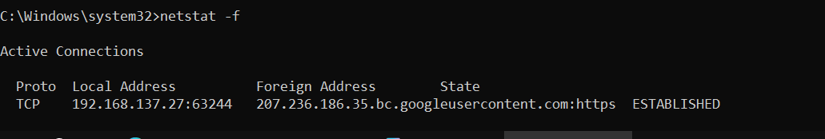 | 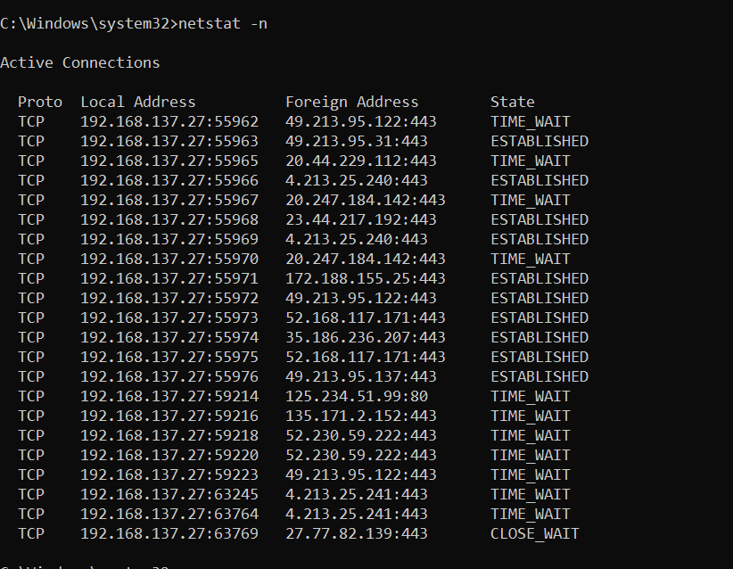 | 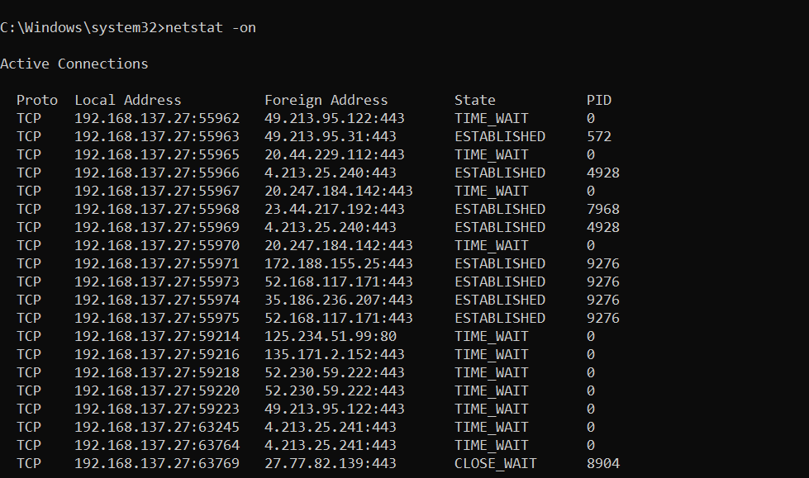 | 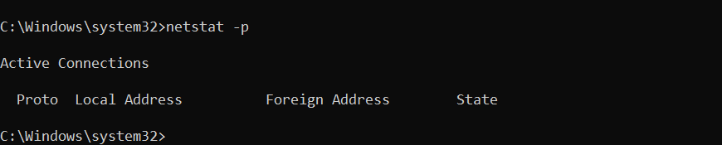 | 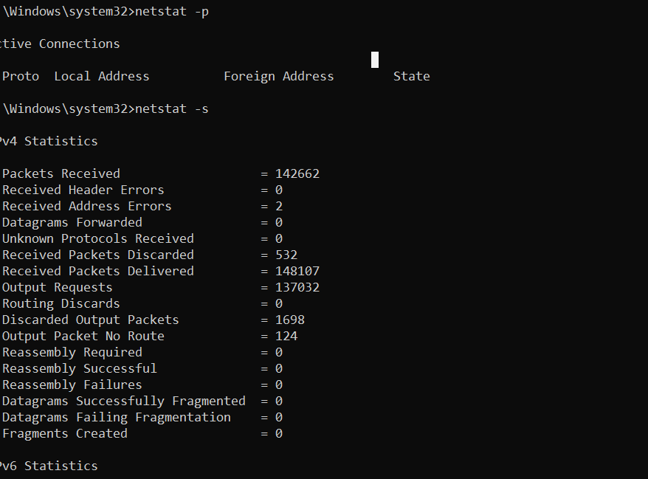 | 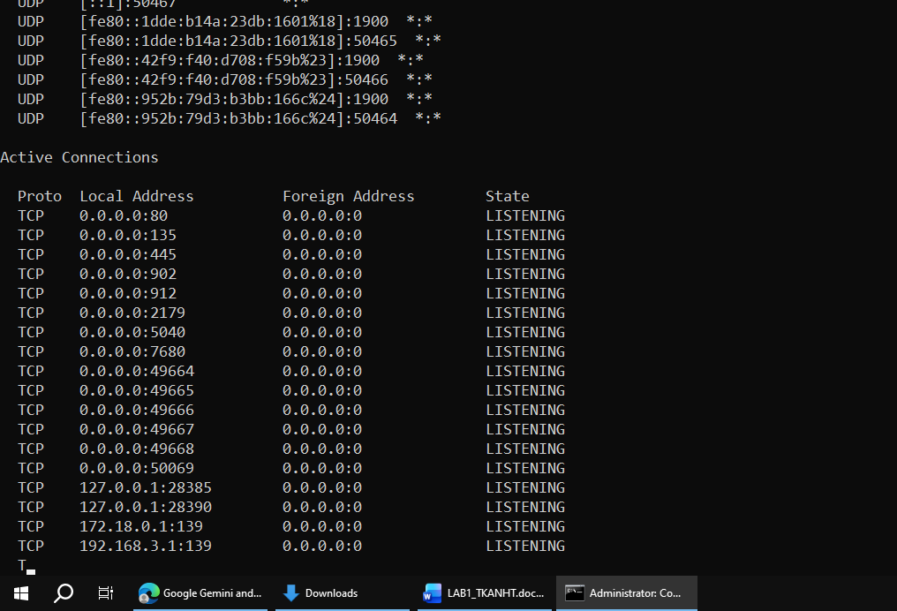
wmic process |  |  | Xem tiến trình (process)Liệt kê chi tiết mọi tiến trình đang chạy (rất dài). |  | 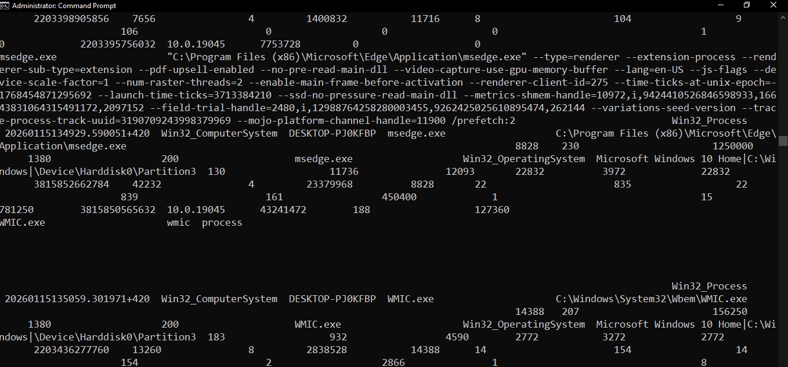
wmic process list brief |  |  | Gọn hơn lệnh trên, Xem tiến trình (tóm tắt)Chỉ hiện tên, ID, mức ưu tiên của tiến trình. |  | 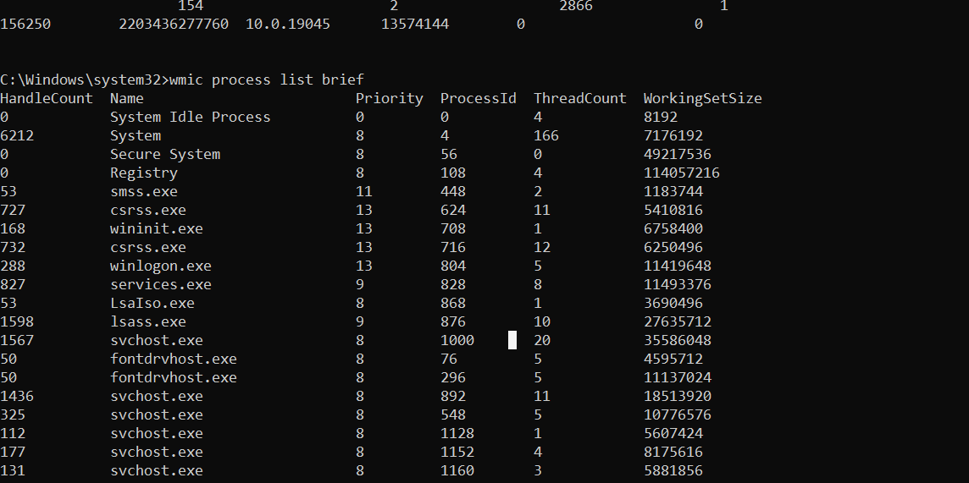
wmic process list full |  |  |  |  | 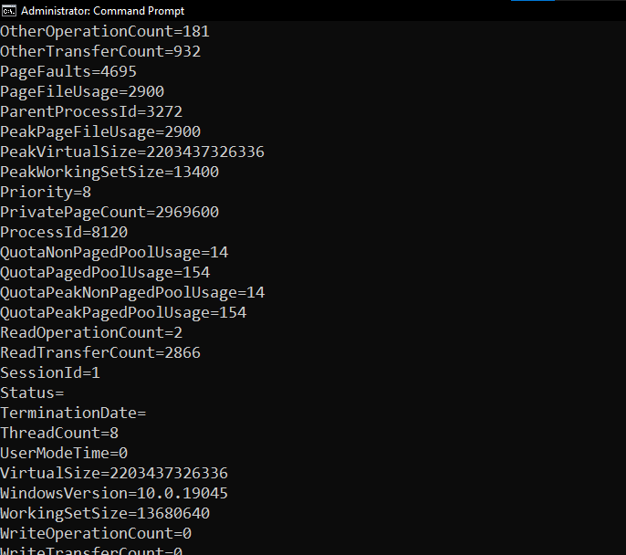
wmic qfe |  |  | Xem bản và lỗi (Quick Fix Engineering)Quan trọng: Liệt kê các bản cập nhật Windows đã cài. |  | 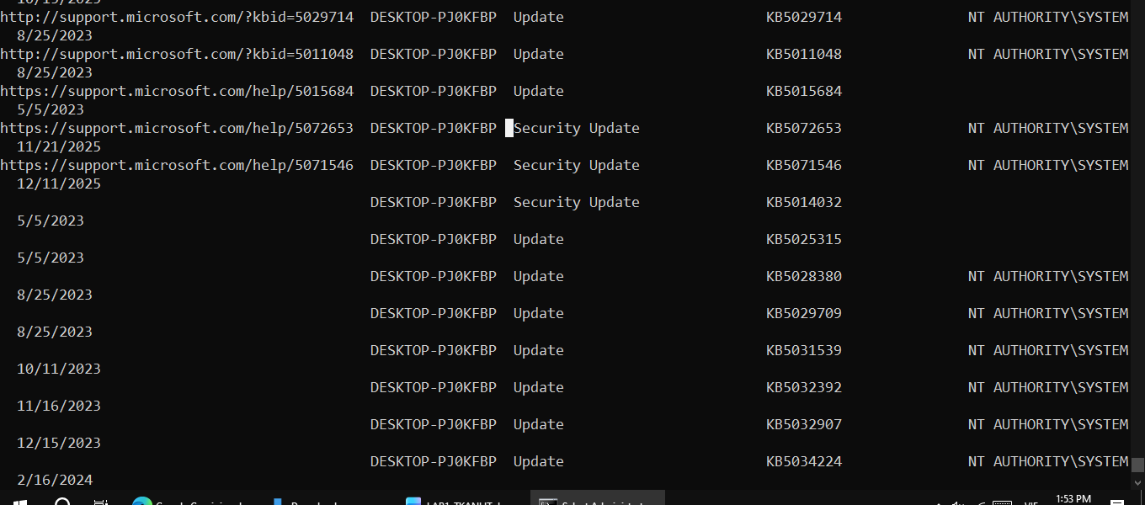
wmic share |  |  | Xem thư mục chia sẻLiệt kê các thư mục đang được share trên máy. |  | 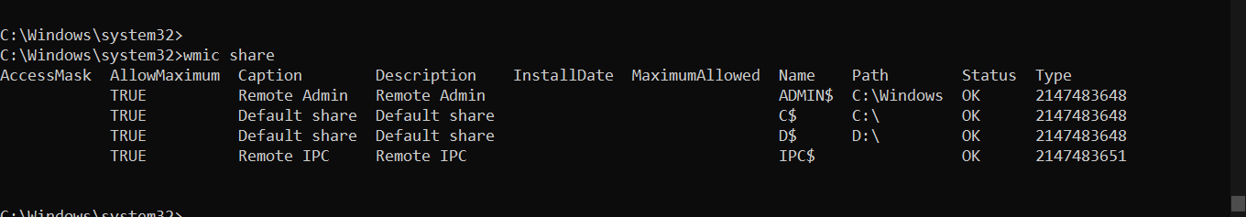
wmic useraccount |  |  | Xem tài khoản người dùng chi tiếtHiển thị SID, Tên đầy đủ, Trạng thái khóa... của user. |  | 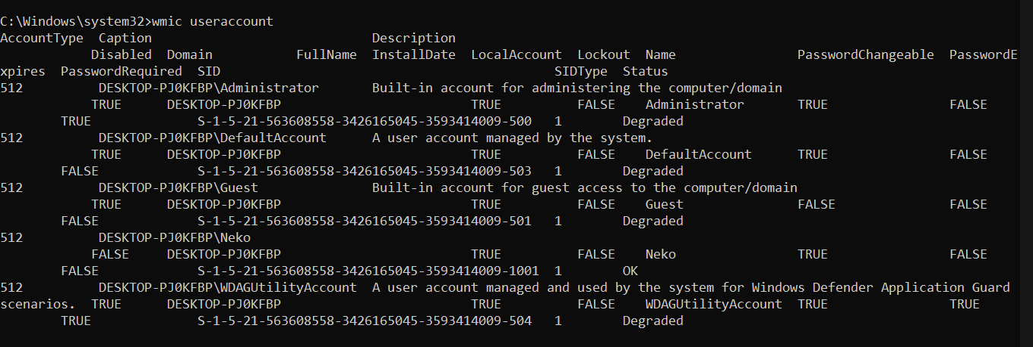
openfiles /local on |  |  | Kiểm tra file đang mở qua mạng) |  | 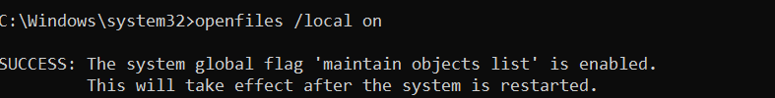
openfiles /query /v |  |  | Xem file đang mở (chi tiết) | Liệt kê file nào đang được user nào mở. |  | 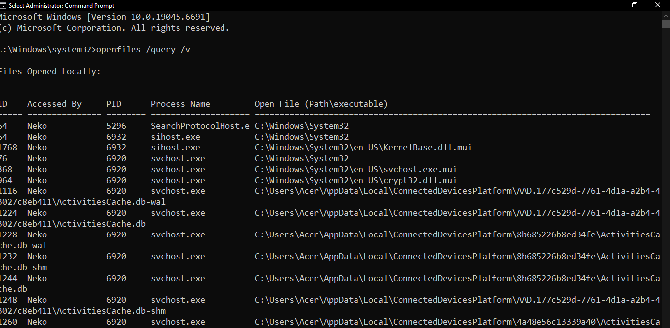
openfiles /local off |  |  | Tắt |  | 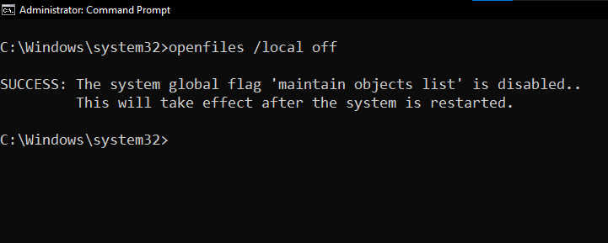
netsh wlan show profiles |  |  | Xem các mạng Wi-Fi đã lưuLiệt kê tên các Wi-Fi máy từng kết nối. |  | 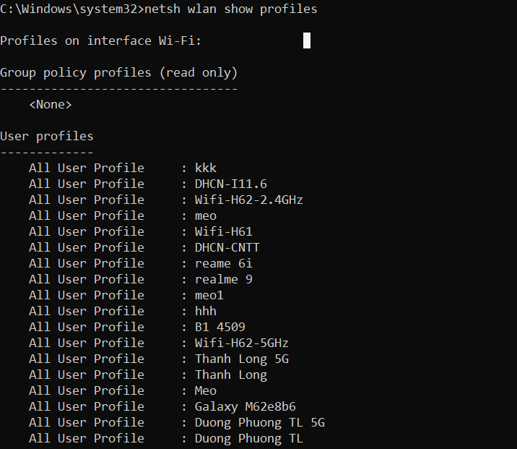
netsh wlan show profile tên-mạng-muốn-xem key=clear |  |  | Xem mật khẩu Wi-FiThay "tên" bằng tên Wi-Fi -> Xem mục "Key Content" để thấy pass. |  | 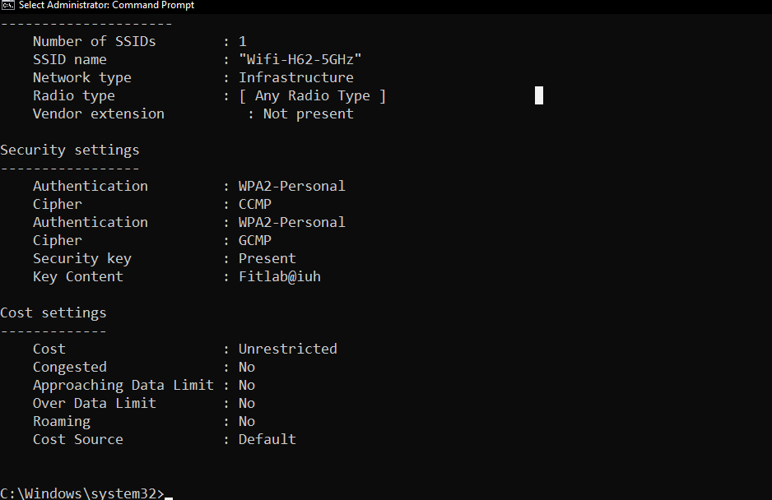
$profiles = netsh wlan show profiles |  Select-String "All User Profile" |  ForEach-Object {  $_.ToString().Split(":")[1].Trim()  }  $result = foreach ($name in $profiles) {  $details = netsh wlan show profile name="$name" key=clear  $password = ($details | Select-String "Key Content").ToString()  if ($password) {  $password = $password.Split(":")[1].Trim()  } else {  $password = "(No password / Open network)"  }  [PSCustomObject]@{  WIFI_NAME = $name  PASSWORD = $password  }  }  $result | Format-Table -AutoSize |  |  | Script lấy tất cả mật khẩu Wi-FiĐây là đoạn script PowerShell tự động liệt kê TẤT CẢ tên Wi-Fi và Mật khẩu tương ứng trong máy ra bảng. |  | 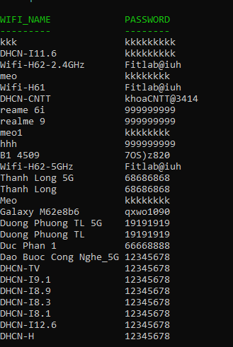
Netsh wlan show interfaces |  |  | Lệnh này sẽ cung cấp các thông tin chi tiết về trạng thái kết nối Wifi hiện tại. |  | 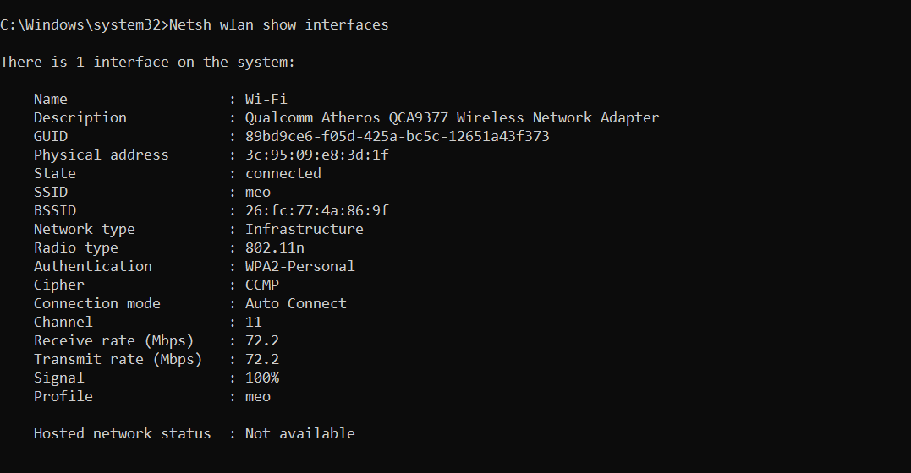
netsh wlan show drivers |  |  | Xem thông tin Driver Wi-FiHãng sản xuất, phiên bản driver, loại radio hỗ trợ. |  | 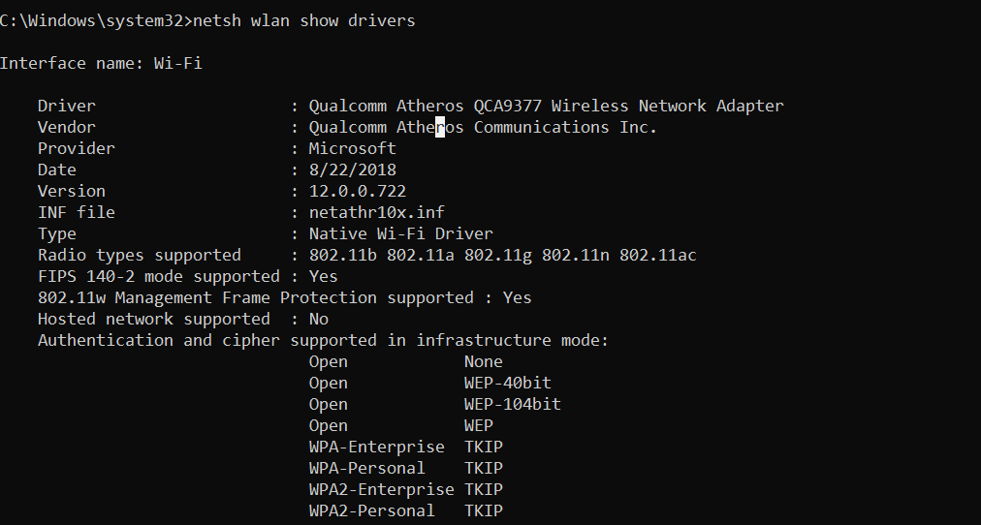
netsh wlan show wirelesscapabilities |  |  | kết nối mạng cho phép bạn xem và cấu hình khá nhiều network adapter trên hệ thống của bạn một cách chi tiết |  | 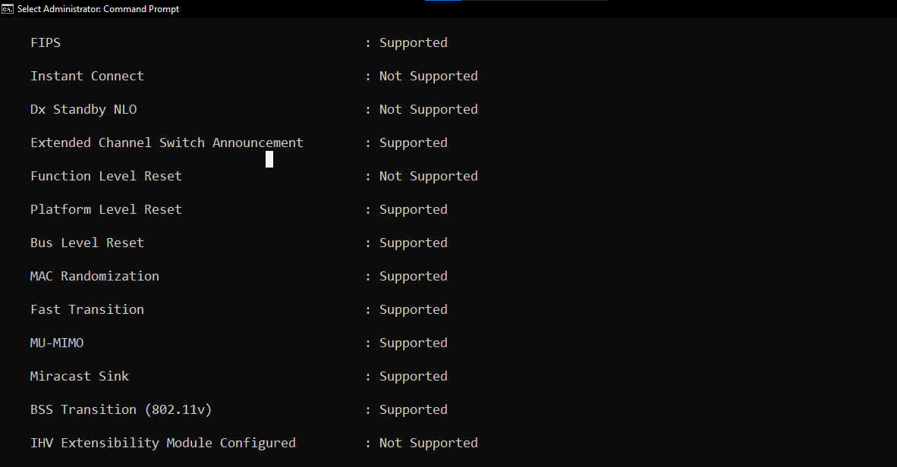
netsh firewall show state |  |  | Xem trạng thái tường lửaCho biết Firewall đang Bật hay Tắt, các cổng đang mở. |  | 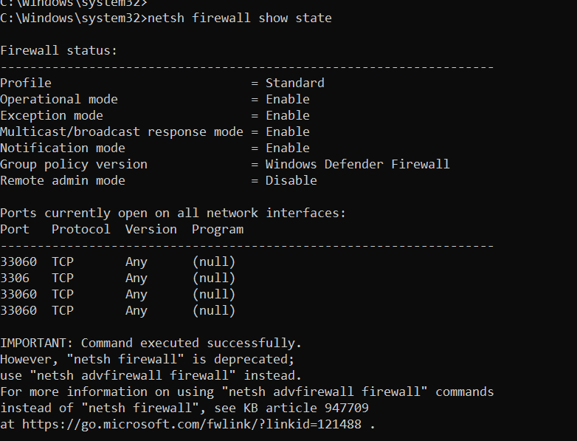
netsh advfirewall firewall add rule dir=in action=block protocol=TCP localport=135 name=”Block_TCP-135” |  |  | Thêm luật chặn cổngLệnh mẫu chặn cổng TCP 135 chiều Inbound. |  | 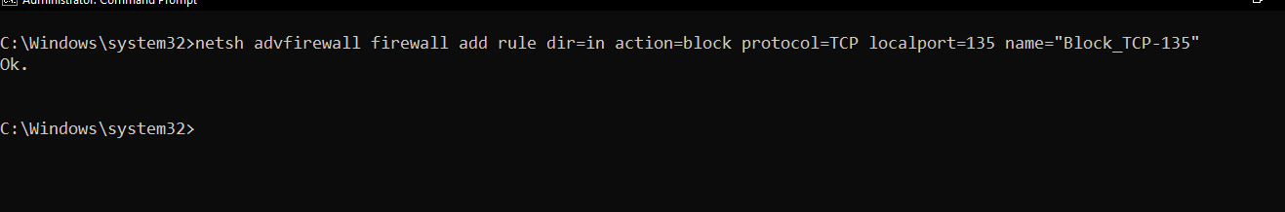
gpedit.msc |  |  | Trình biên tập chính sách nhómMở Local Group Policy Editor (để cấm USB, đổi hình nền...). |  | 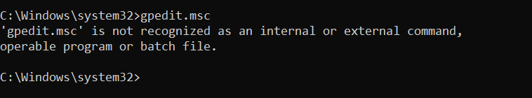
gpupdate /force |  |  | Cập nhật chính sách ngay lập tứcÁp dụng các thay đổi trong GPO mà không cần khởi động lại. |  | 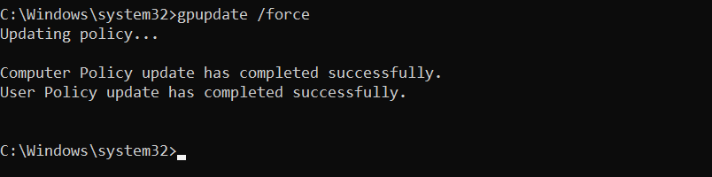
eventvwr |  |  | Trình xem nhật ký hệ thốngMở Event Viewer (xem log lỗi, log bảo mật). |  | 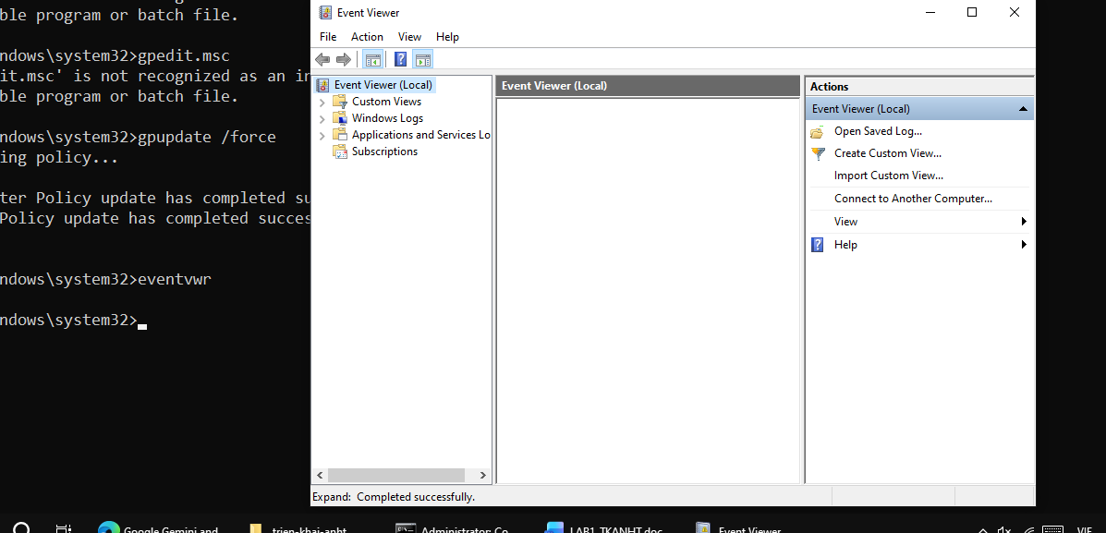
ipconfig  ipconfig /all |  |  | Xem cấu hình IP cơ bảnHiển thị địa chỉ IPv4, Subnet Mask, Gateway.,, Xem cấu hình IP chi tiếtHiển thị thêm MAC address, DNS server, DHCP server... |  | 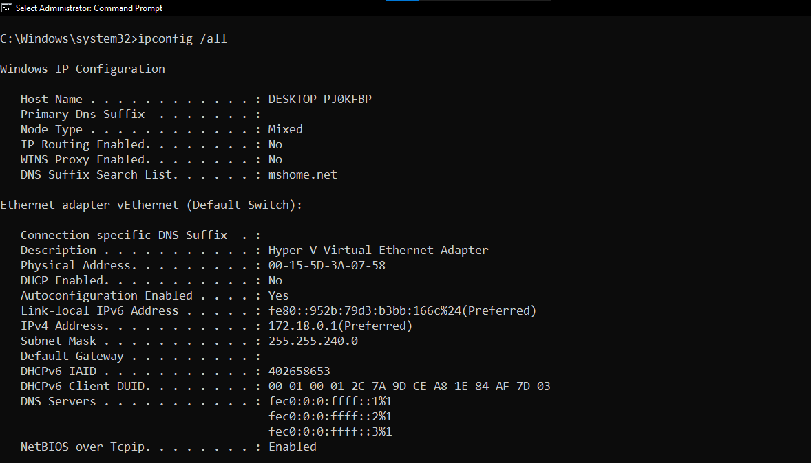
ping www.google.com.vn |  |  | Truyển thử gói tin đến server để xem server có nhận gói tin tcp không , Kiểm tra kết nối đến GoogleGửi 4 gói tin, nếu có phản hồi (Reply) -> Có mạng. |  | 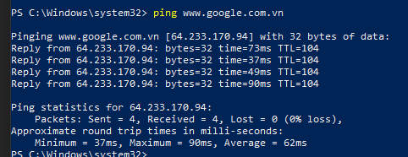 |  |  |  |  |  |  | Dung để xem server có chết chưa , hoặc truy vấn mạng ra ngoài internet thử , hoặc dùng để xem có bị chặn ping không
Ipconfig /release |  |  | Hủy địa chỉ IP hiện tạiNgắt kết nối mạng, trả lại IP cho Router. |  | 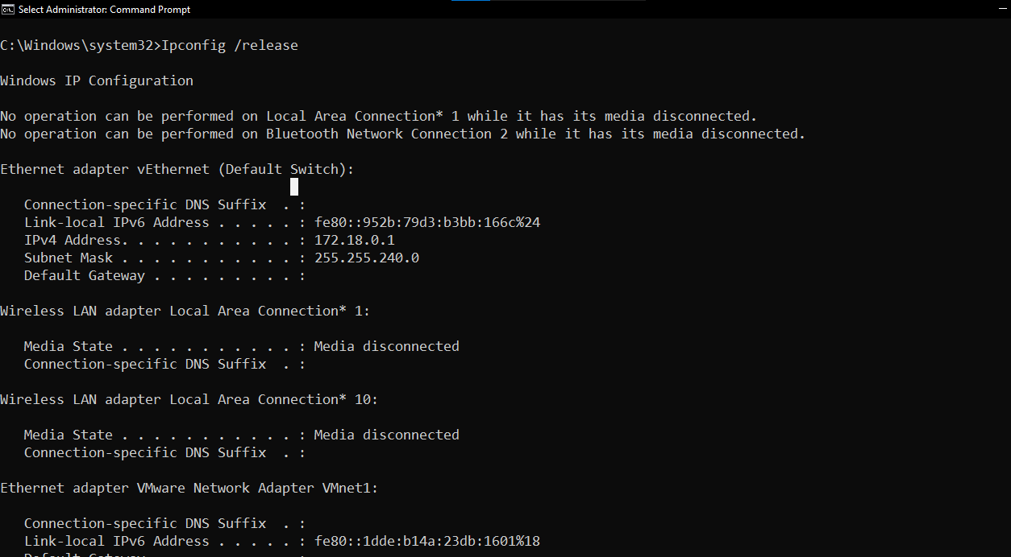
Ipconfig /renew |  |  | Xin cấp địa chỉ IP mớiKết nối lại mạng, lấy IP mới từ DHCP. |  | 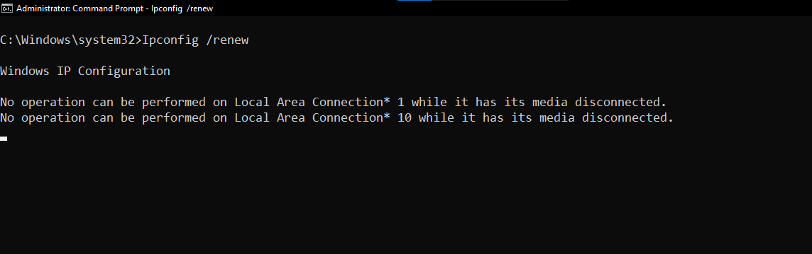
Ipconfig /flushdns |  |  | Xóa bộ nhớ đệm DNSXóa cache tên miền (giúp sửa lỗi không vào được web). |  | 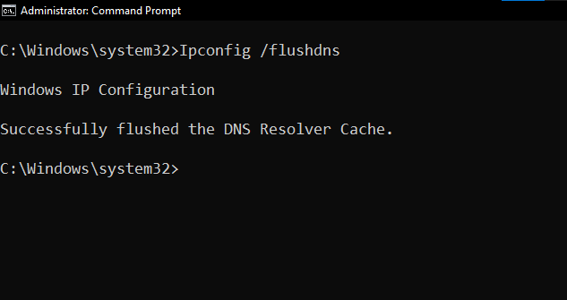

Bài tập:
1) Hiện thị số liệu thống kê Ethernet và số liệu thống kê cho tất cả giao thức ?
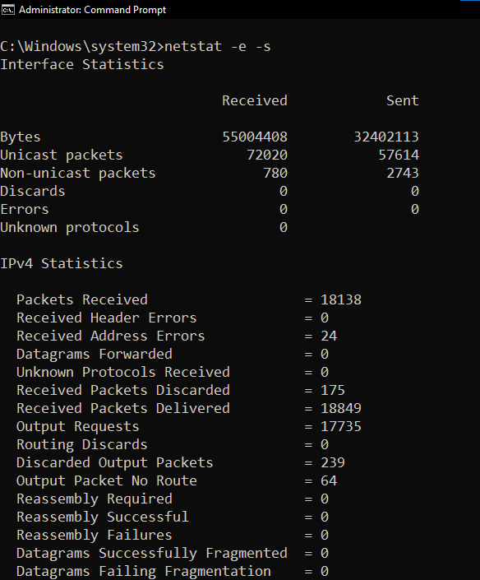
2) Hiện thị số liệu thống kê cho giao thức TCP và UDP?
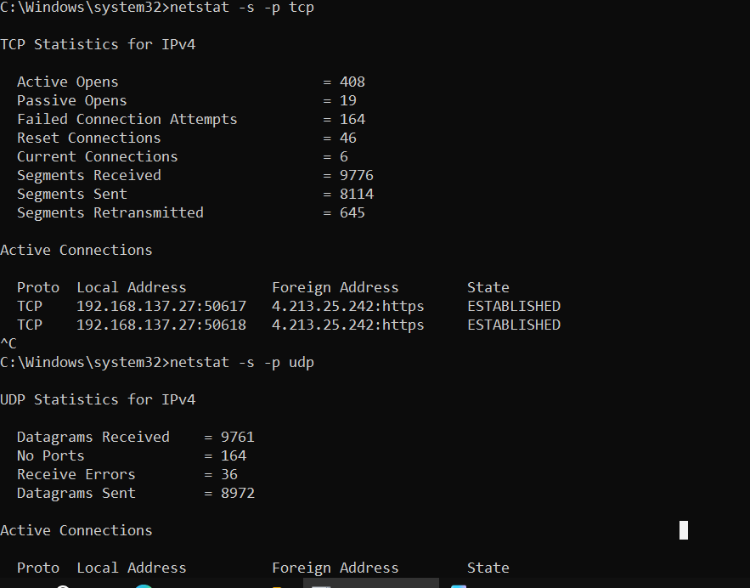
3) Shutdown máy tính từ xa
4) Xem và cấu hình firewall mạng nội bộ
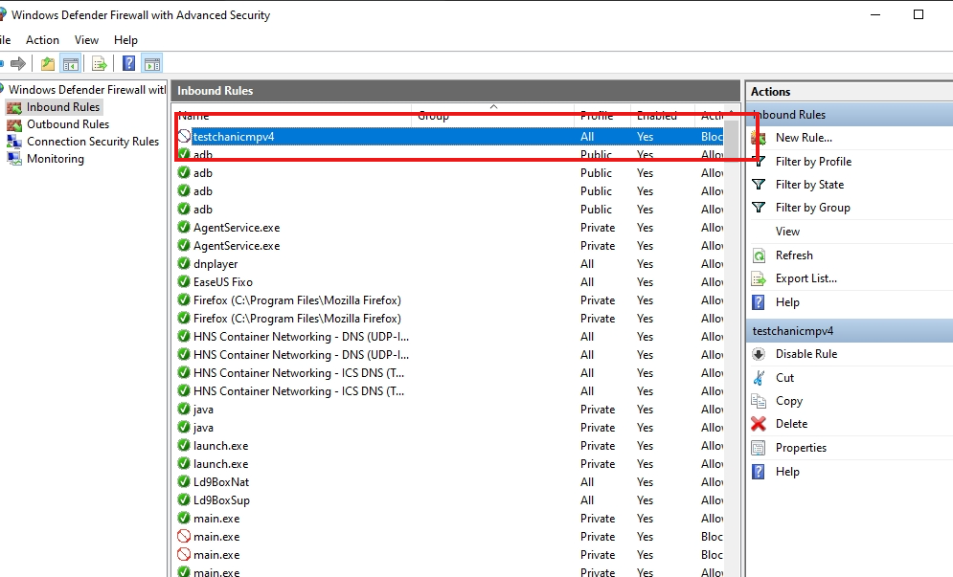
5) Xem mật khẩu wifi
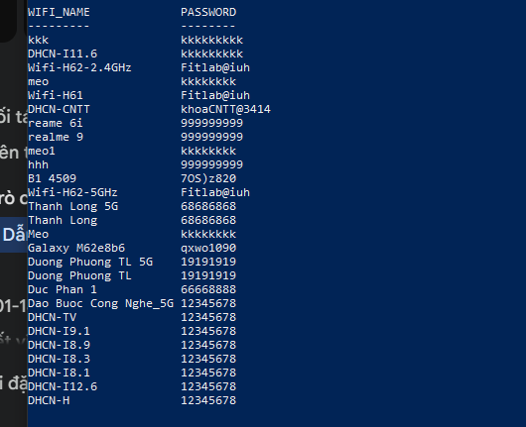
6) Chặn Program Microsoft Edge truy cập internet
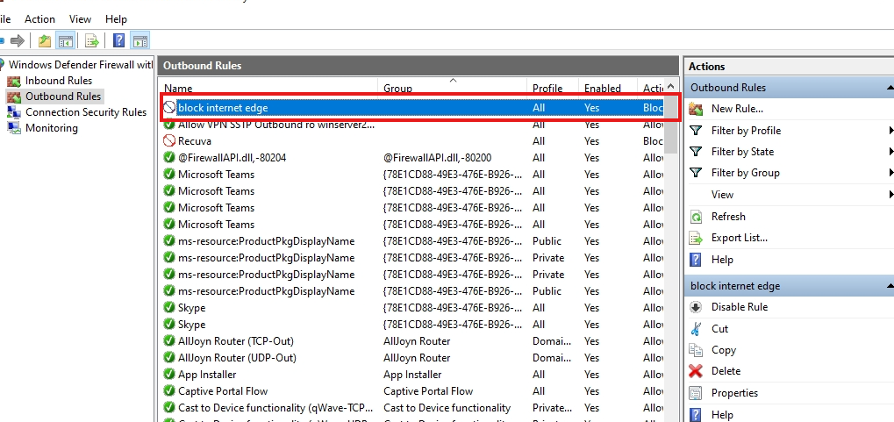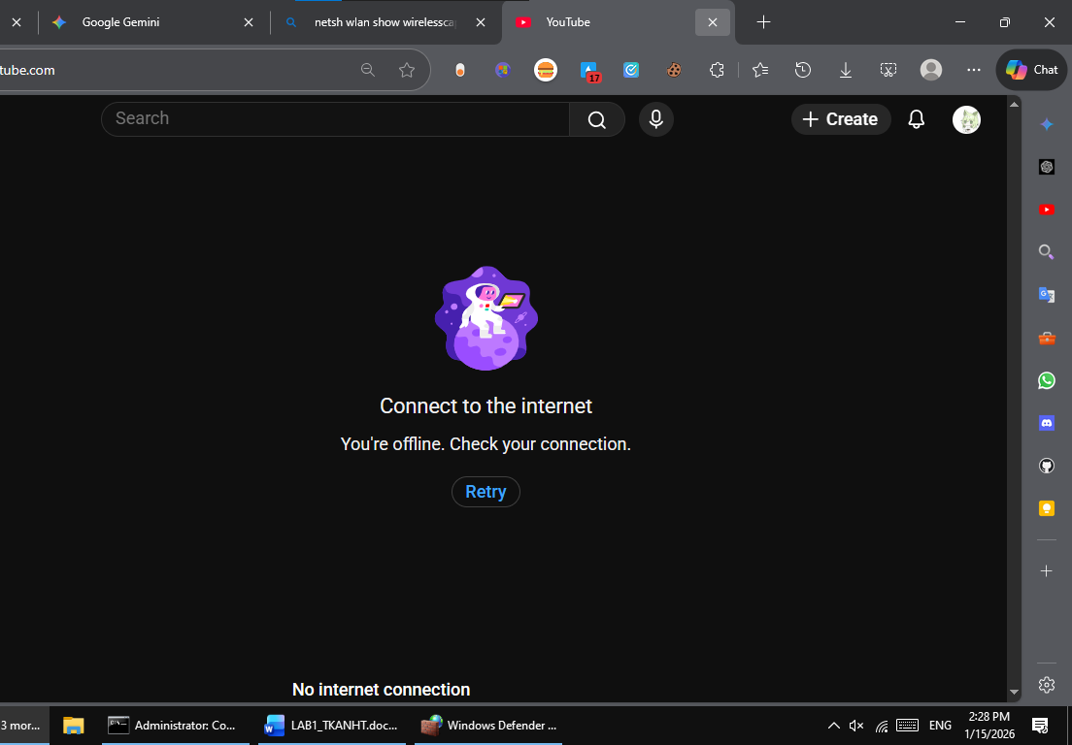
7) Các thiết lập policies với mật khẩu
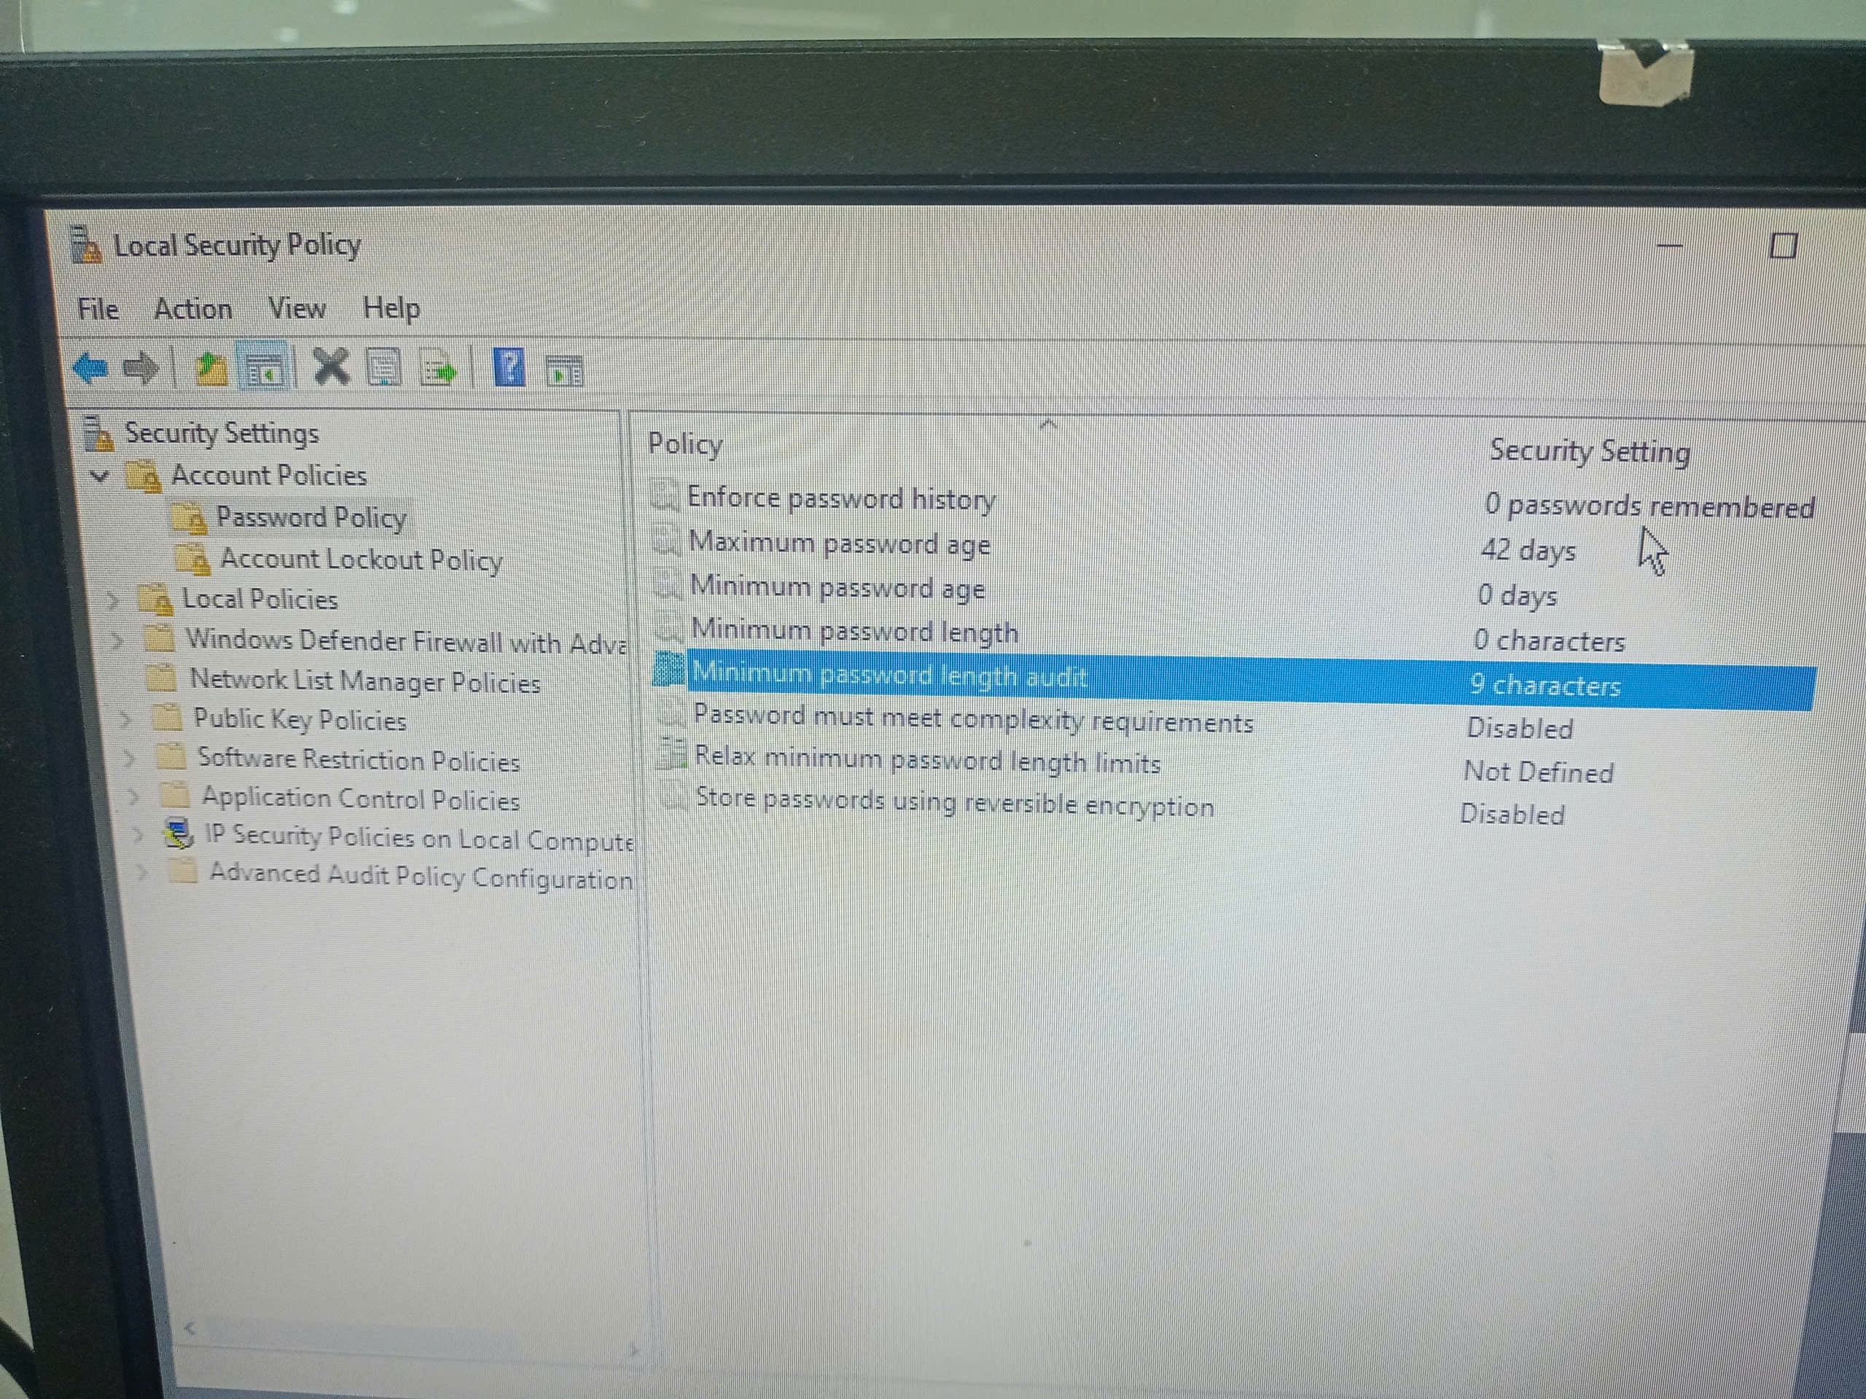
8) Giám sát đăng nhập với Eventviewer
eventvwr
